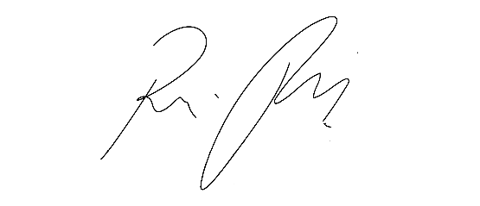
INDICAÇÃO nº 1089/2021
Súmula: Solicita providências do Executivo junto a Secretaria de Esportes e Lazer - Sr. Eduardo Sanches Casagrande, para que realize a implantação de uma Areninha no terreno localizado na Estrada Lucinda de Jesus Silva – Conjunto Habitacional, Setor A, neste município
INDICO à Mesa, na forma regimental vigente, que seja oficiado ao Excelentíssimo Igor Soares Prefeito Municipal, junto a Secretaria de Esportes e Lazer, para que realize a implantação de uma Areninha no terreno localizado na Estrada Lucinda de Jesus Silva – Conjunto Habitacional, Setor A, neste município.

JUSTIFICATIVA
Senhor Presidente,
Senhores Vereadores,
Senhoras Vereadoras.

Em visita ao local supracitado verifiquei que existe a possibilidade de implementação de uma Areninha. Visando o incentivo à prática de atividades desportivas e melhor utilização dos espaços públicos de modo gratuito, sendo um excelente meio de inclusão social
. É necessário, que haja um ambiente propício ao lazer e prática de esportes para os munícipes da região e acredito que a areninha beneficiara a todos os moradores
Sendo assim, indico a essa competente secretaria que realize essa implantação no local, pois a benfeitoria será muito benéfica a todos que moram no bairro, principalmente as crianças e idosos.
Sem mais para o momento, peço para que analisem e incluam o pedido em seu cronograma.

Sala das Sessões Bemvindo Moreira Nery, 08 de março 2021.
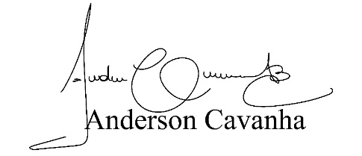
(Bruxão Cavanha – PL)
Vereador

